**МИНОБРНАУКИ РОССИИ**

**Санкт-Петербургский государственный**

**электротехнический университет**

**«ЛЭТИ» им. В.И. Ульянова (Ленина)**

**Кафедра МОЭВМ**

отчет

**по лабораторной работе №4**

**по дисциплине «Программирование»**

Тема: **Линейные списки.**

|  |  |  |
| --- | --- | --- |
| Студент гр. 6304 |  | Григорьев И.С. |
| Преподаватель |  | Кринкин К.В. |

Санкт-Петербург

2016

Оглавление

ЦЕЛЬ: 3

ЗАДАНИЕ: 3

Структура элемента списка (тип – struct MusicalComposition) 3

Функция для создания элемента списка (тип элемента struct MusicalComposition) 3

Функции для работы со списком: 3

ХОД РАБОТЫ: 4

Структура "Музыкальная композиция 4

Функция создания и инициализации нового экземпляра структуры "MusicalComposition" 4

Функция создания списка 4

Добавление элемента в конец списка 5

Функция удаления элемента 5

Подсчет элементов списка 6

Печать имен 6

ВЫВОД: 6

Цель:

Написание программного кода для работы с линейным двунаправленными списками (вставка, удаление элементов)

Задание:

Создайте двунаправленный список музыкальных композиций MusicalComposition и **api** (**a**pplication **p**rogramming **i**nterface - в данном случае набор функций) для работы со списком.

Структура элемента списка (тип – struct MusicalComposition)

* name - строка неизвестной длины (гарантируется, что длина не может быть больше 80 символов) - название композиции.
* author - строка неизвестной длины (гарантируется, что длина не может быть больше 80 символов), автор композиции/музыкальная группа.
* year - целое число, год создания.

Функция для создания элемента списка (тип элемента struct MusicalComposition)

* Struct MusicalComposition* createMusicalComposition (char* name, char* author, int year)

Функции для работы со списком:

* Struct MusicalComposition* createMusicalCompositionList (char** array_names, char** array_authors, int* array_years, int n); - создает список музыкальных композиций MusicalCompositionList, в котором:
  + **n** - длина массивов **array_names**, **array_authors**, **array_years**.
  + поле **name** первого элемента списка соответствует первому элементу списка array_names (**array_names [0]**).
  + поле **author** первого элемента списка соответствует первому элементу списка array_authors (**array_authors [0]**).
  + поле **year** первого элемента списка соответствует первому элементу списка array_authors (**array_years [0]**).

Функция возвращает указатель на первый элемент списка.

* void push (struct MusicalComposition* head, struct MusicalComposition* element); добавляет **element** в конец списка **musical_composition_list**
* void removeEl (struct MusicalComposition* head, char* name_for_remove); // удаляет элемент **element** списка, у которого значение **name** равно значению **name_for_remove**
* int count(struct MusicalComposition* head); //возвращает количество элементов списка
* void print_names(struct MusicalComposition* head); //Выводит названия композиций

Содержание:

Структура "Музыкальная композиция

Чтобы не писать каждый раз "struct MusicalComposition", воспользуемся оператором **typedef**.

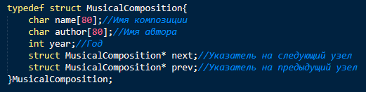

Функция создания и инициализации нового экземпляра структуры "MusicalComposition"

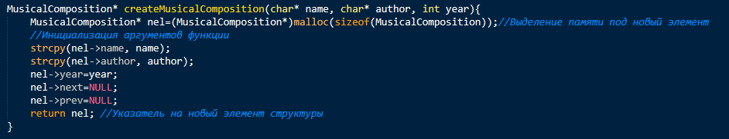

Функция создания списка

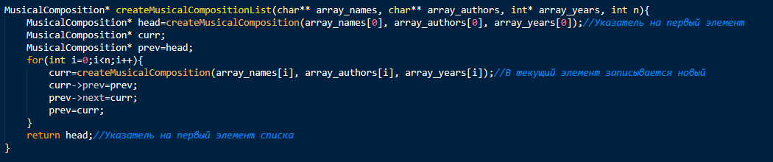

Добавление элемента в конец списка

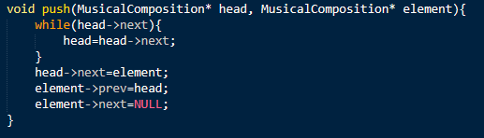

Функция удаления элемента

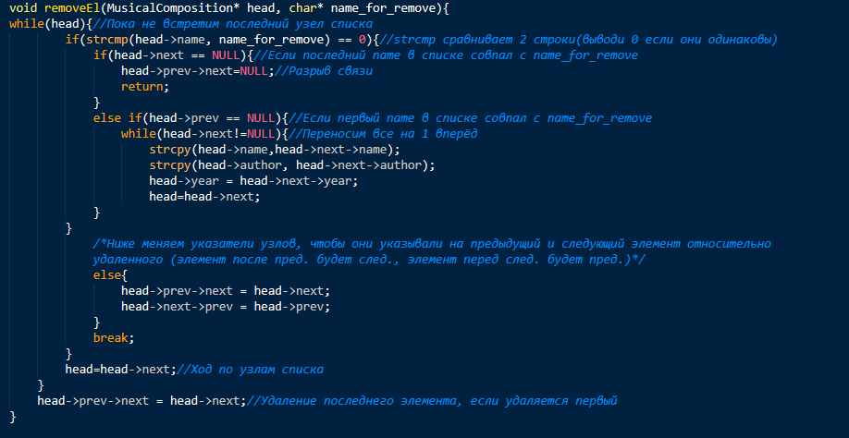

Подсчет элементов списка

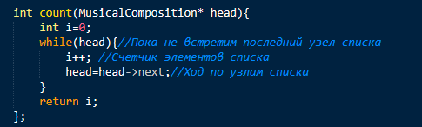

Печать имен

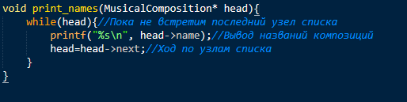

**Вывод:**

Выполнив данную лабораторную работу, мы освоили и закрепили на практике написание программы с применением структур в качестве элементов сложных типов представления данных таких, как одно- и дву- направленные линейные списки, а также API для работы с ними, в частности, функции вставки, удаления, подсчета и вывода элементов списка.